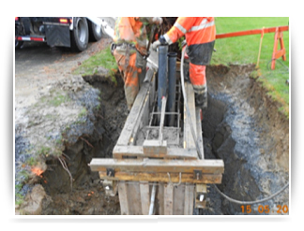

Commis chantier (Québec)

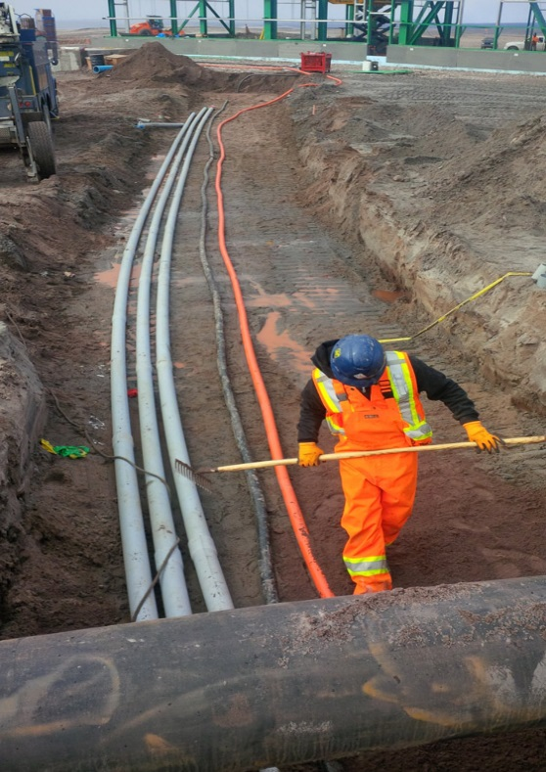
Sous l’autorité du chargé de projet, le commis chantier est responsable de la planification, de l’organisation et du contrôle de matériaux qui entrent et sortent de la cour vers les différents chantiers.

Principales fonctions et responsabilités :

- Effectuer la réception du matériel ;
- Effectuer le classement du matériel à la cour ;
- Effectuer le suivi du minimum stock à la cour;
- Maintenir l’ordre et le classement de l’entrepôt, de la cour et de la roulotte de chantier ;
- Effectuer la gestion des bons de livraisons;
- Générer les bons de commandes;
- Aller chercher le matériel et le livrer sur les chantiers dans les cas d’urgence;
- Toutes autres tâches connexes qui pourraient être nécessaire au bon déroulement des opérations.
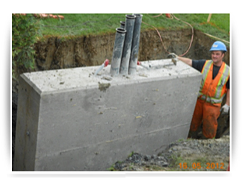

Qualifications requises :

- Doit posséder 2 à 5 ans d’expérience en entrepôt et/ou travaux civils.
- Posséder un permis classe 3, un atout;
- Avoir déjà travaillé sur des projets civils, un atout.
Habiletés et qualités professionnelles :

- Sens des priorités;
- Sens de l’organisation;
- Gestion du stress;

Veuillez soumettre votre candidature en envoyant votre curriculum vitae par courriel à recrutement@rpfelectrique.com ou par télécopie au (418) 536-5729.

